Зачем ребёнку держать карандаш или ручку
правильно?
Не все дети могут держать ручку или карандаш правильно. В этой статье я расскажу, как правильно держать ручку и почему это так важно.
При неправильных положениях писчего предмета идет неравномерная и местами излишняя нагрузка на мышцы пальчиков, кисти и рук в целом. При небольших нагрузках, скорее всего особых проблем это вызывать не будет. Но мы говорим о подготовке ребенка к школьным нагрузкам. Поэтому неправильная и неравномерная нагрузка на данные мышцы автоматически будет влиять на утомляемость руки, скорость письма, количество ошибок, каллиграфию и многое другое. Часто дети, которым сложно успеть за другими в данном отношении, просто перестают писать. «Почему у тебя не вся классная работа выполнена?» Да потому что он устал, элементарно устал. Чтобы этого избежать, ещё в дошкольном возрасте обращайте внимание на то, как держит карандаш ваш ребёнок. Готовить руку к письму нужно одновременно с усвоением принципов правильной посадки за партой (столом).
Правила, которые нужно соблюдать при письме:
- Сидим прямо.
- Ноги вместе.
- Между грудью и столом 1,5 – 2 см.
- Тетрадь расположена под углом 30 градусов. Если тетрадь расположена по-другому, то ребёнку придется поворачивать туловище и сильно наклонять голову.
- Нижний левый угол листа, на котором пишет ребёнок, должен соответствовать середине груди.
- Оба локтя лежат на столе.
Как правильно держать ручку:
Ручка должна лежать на левой стороне среднего пальца. Указательный палец, придерживает ручку сверху, большой придерживает ручку слева (Большой и указательный пальцы держат ручку за «бока», а средний поддерживает «спинку» ручки). Все три пальца слегка закруглены и не сжимают ручку слишком сильно. Указательный палец может легко подниматься, и ручка при этом не должна падать.
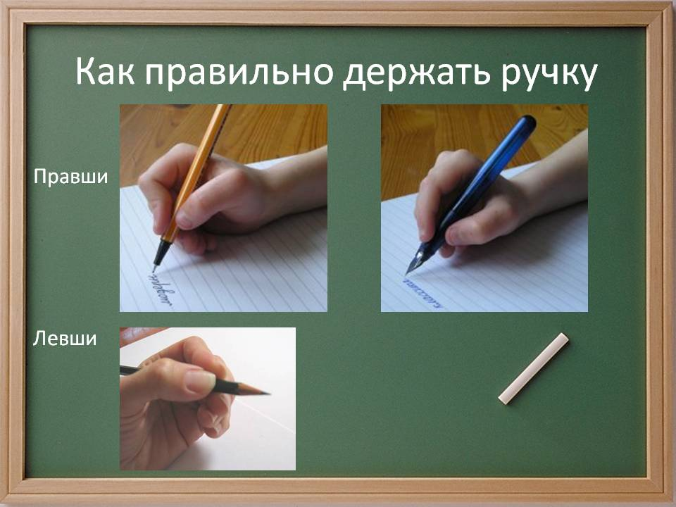
На сегодняшний день существует несколько методик, алгоритмов и способов, которые подскажут родителям, как научить ребенка правильно держать ручку. Их отличает простота, эффективность и универсальность. Вам останется только подобрать наиболее подходящий метод и приступить к обучению.
Метод № 1. «Убаюкивание» ручки
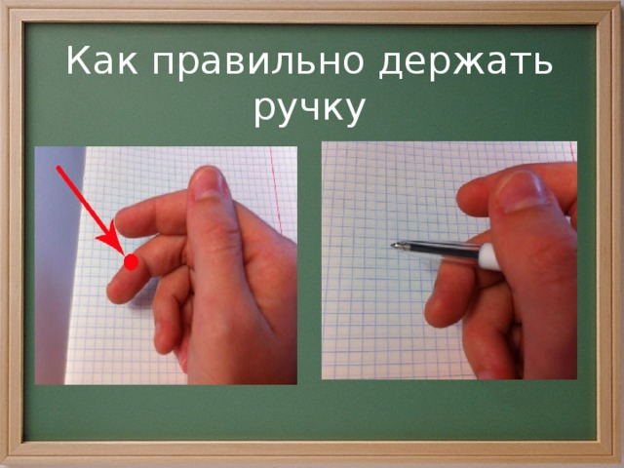
Если ребёнку совсем мало лет, то с ним вполне можно поиграть в любопытную забаву. Предложите малышу представить, что ручку необходимо уложить спать в «постельку». А для этого следует уложить ей под «головку» «подушечку», а сверху накрыть «покрывалом». Как легко догадаться, «постелька» – средний пальчик, «подушечка» – указательный пальчик, а «покрывало» – соответственно, большой палец.
Метод № 2. С помощью салфетки
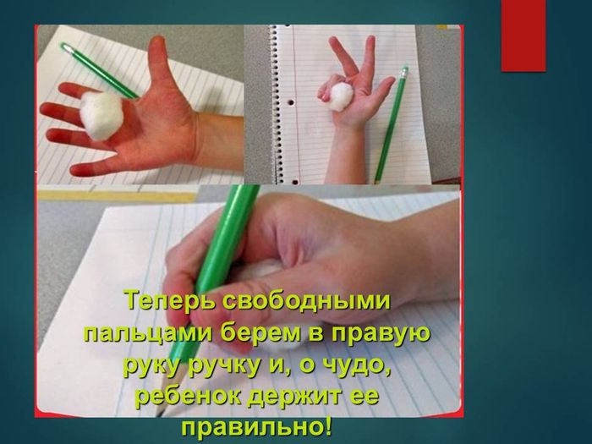
Для этой методики понадобится салфетка и карандаш. Складываем этот аксессуар в несколько раз и предлагаем ребёнку прижать его к ладошке безымянным пальчиком и мизинцем. Оставшиеся «рабочие» пальцы выпрямляем и берём ими письменную принадлежность, как мы описывали выше. Зажатые пальчики уже не будут «мешать» правильному захвату.
Метод № 3. Специальная накладка
Сегодняшние изготовитель канцелярских товаров предлагают множество приспособлений-тренажёров, которые помогают скорее освоить умение писать. Среди них и специальные насадки на письменные принадлежности, в которых имеются выемки для пальчиков, так что взять карандаш неправильно у ребёнка попросту не получится.
Ещё один плюс подобных насадок – многообразие форм, окрасок и материалов и, конечно, разделение на тренажёры для правшей и леворуких деток.
